附件2：

正商明苑选房场地位置示意图及温馨提示

一、选房地址：北京市丰台区槐房北路正商明苑项目东北角售楼处。（下图标注选房场地位置）
交通图:
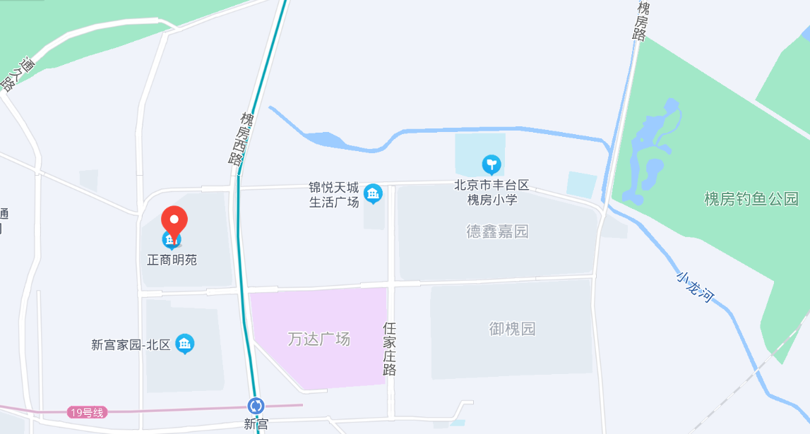

二、行车路线
公交线路：353 路、运通115 线、343 路、369 路、474路、556 路、827 路、829 路、954 路、快速直达专线109路、快速直达专线 40 路、快速直达专线46 路、快速直达专线93路、运通 129 线、专 59 路、专67 路，新宫地铁站下车A出口出来，向北走见第二个红绿灯左转。自驾路线： 行车路线一：（东四环来）过公益桥后出辅路，在公益西桥下左转，直行见第二个红绿灯右转。行车路线二：（西四环来）过草桥国际文化城后出辅路，在公益西桥下右转，直行见第二个红绿灯右转。导航搜索：正商明苑。
- 温馨提示：
- 由于场地停车位有限，建议您绿色出行。
- 选房现场内设等候区，请大家在等候区耐心等候，不要随意走动，大声喧哗。选房家庭在现场期间应听从现场工作人员管理。
- 如您患有高血压、心脑血管等疾病请提前准备好所需药物，以免由于气温、环境及其他不可控因素引起不适。
- 由于选房现场人员较多，请您妥善保管好自身财物，如有老年人或未成年人随行请您照顾好他们的安全。
- 如现场发生紧急情况，请您不要惊慌，听从工作人员指挥，有序从选房现场大门迅速撤离。
- 为了您及其他人的身体健康，且避免火灾的发生，全场禁止吸烟。
- 现场禁止携带易燃、易爆、有毒有害等危险品及枪支弹药、管制刀具等违禁品，如携带上述物品请及时与工作人员联系。
8、由于现场选房时间较短，您需要提前预选出几套房源方案作为备用，以免在现场由于时间紧促及房源的变化影响正常选房。

